МІНІСТЕРСТВО ОСВІТИ І НАУКИ УКРАЇНИ

НАЦІОНАЛЬНИЙ ТЕХНІЧНИЙ УНІВЕРСИТЕТ

«ХАРКІВСЬКИЙ ПОЛІТЕХНІЧНИЙ ІНСТИТУТ»

РОЗРАХУНКОВЕ ЗАВДАННЯ

з дисципліни «Основи програмування*»*

Тема

«Створити імітацію гри “Однорукий бандит”»

|  |  |
| --- | --- |
|  | Керівник  Івашко А.В. |
|  | Виконавець:  студент групи КН-1223Б  Фільчак М.В. |

Харків 2023

ЗАВДАННЯ

на розрахункове завдання

з курсу «Основи програмування»

Тема: «Створити імітацію гри "однорукий бандит"».

Постановка задачі: спроектувати та реалізувати програму графічного інтерфейсу користувача, що дозволить йому зіграти у однорукого бандита.

Інтерфейс користувача передбачає створення вікна з головним меню, кнопкою для здійснення «обертання» барабану та планкою, що міститиме додаткові налаштування.

Реалізація програми повинна здійснюватися з використанням об’єктно-орієнтованих технологій. Слід представити необхідну інформацію про програму та способи її застосування.

Зміст

1 Особливості середовища програмування Visual Studio 4

2 Розробка програми 6

2.1 Опис алгоритму створення Windows Form. 6

2.2 Опис алгоритму створення елементів форми 7

2.3 Опис використовуваних методів і подій 8

2.4 Опис використовуваних методів і подій 9

3 Опис програмного додатку 10

3.1 Інтерфейс програми 10

3.2 Інструкція для користувача 11

4 Висновок 13

5 Список використаних джерел 14

# Особливості середовища програмування Visual Studio

Для створення програми використовуються наступні інструменти середовища Visual Studio.

Visual Studio – інтегроване середовище розробки, що надає змогу розробляти як консольні програми, так і програми з графічним інтерфейсом, включно з підтримкою технології Windows Forms,

Для того, щоб створити новий проєкт з підтримкою Windows Forms необхідно в меню створенні нового проєкту вибрати пункт «CLR Empty Project (.Net Framework)» (рис.1.1). Важливо обрати опцію саме з підтримкою «.Net Framework», інакше Windows Forms не буде працювати.

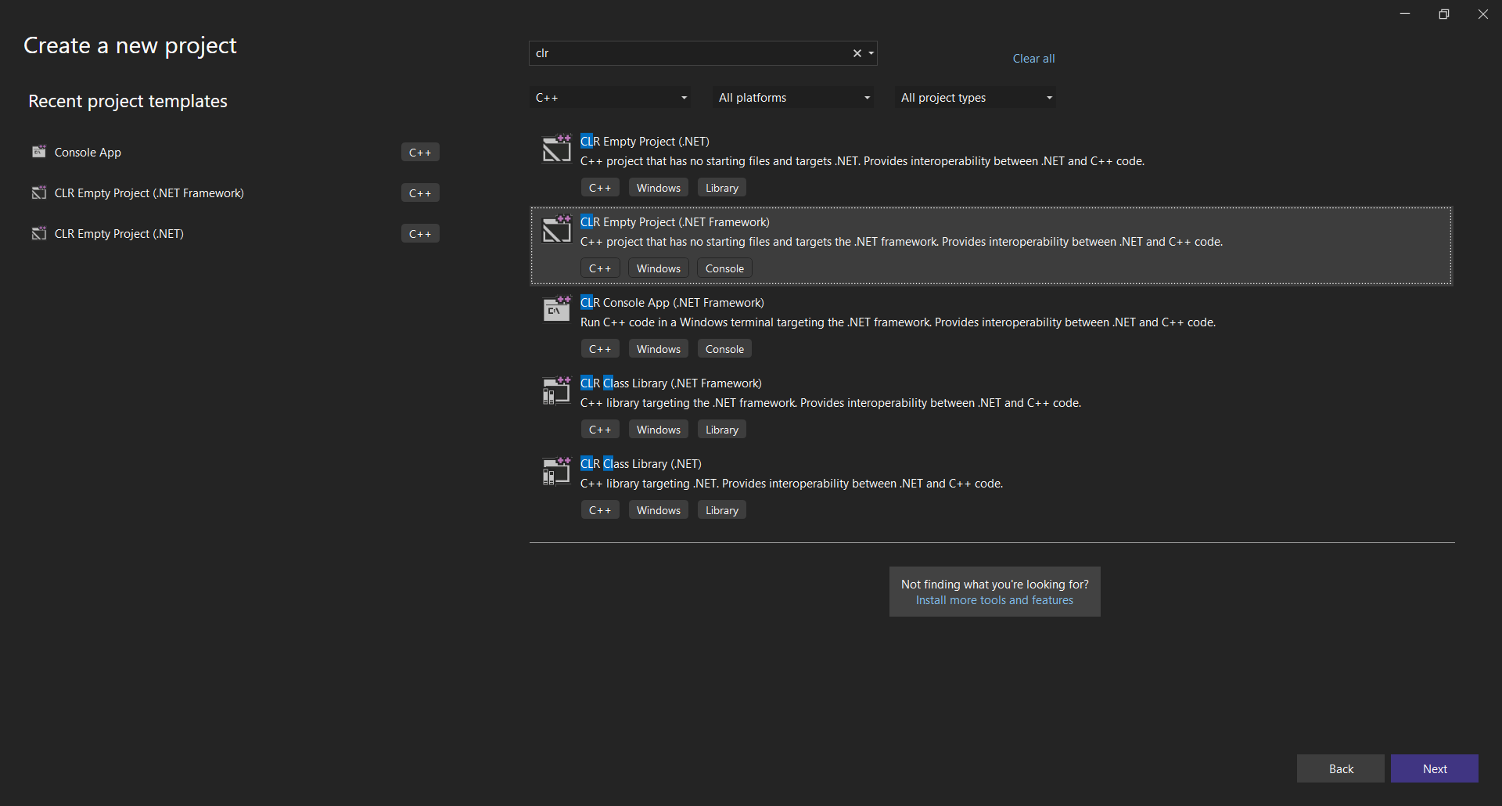

Рисунок 1.1 – створення нового проєкту

Windows Forms – це технологія для розробки графічних інтерфейсів користувача (GUI) в програмах під операційною системою Microsoft Windows і є частиною [Microsoft](https://uk.wikipedia.org/wiki/Microsoft) [.NET Framework](https://uk.wikipedia.org/wiki/.NET_Framework). Всередині .NET Framework, Windows Forms реалізується в межах простору імен System.Windows.Forms і дозволяє створювати елементи інтерфейсу для десктоп-застосунків.

У головному вікні Visual Studio можна виділити (рис*.* 1.2):

меню та набір інструментальних панелей, де зосереджені команди для роботи в IDE – це меню розширень, що містить сторонні програми, які розширюють функціонал основної програми, вони створені звичайними користувачами, меню допомоги, в ньому можна знайти відповіді на необхідні питання, за необхідності можна зв’язатися зі службою технічної підтримки;

локальний відладчик Windows є потужним інструментом для відлагодження програм на платформі Windows. Одними з основних його функцій є аналіз дампів пам'яті, що дозволяє отримати інформацію про стан програми в певний момент часу, це значно полегшує роботу з визначення причин некоректного виконання програми; відстеження викликів функцій, що дозволяє з'ясувати, як програма взаємодіє з пам'яттю та ресурсами;

Debugger – інструмент, який дозволяє аналізувати і керувати виконанням програми для виявлення та усунення помилок.

Toolbox – це панель або вікна, де можна вибирати різні інструменти, компоненти чи елементи, які можна використовувати при розробці програм. Це може включати графічні елементи, бібліотеки, шаблони проектів, тощо.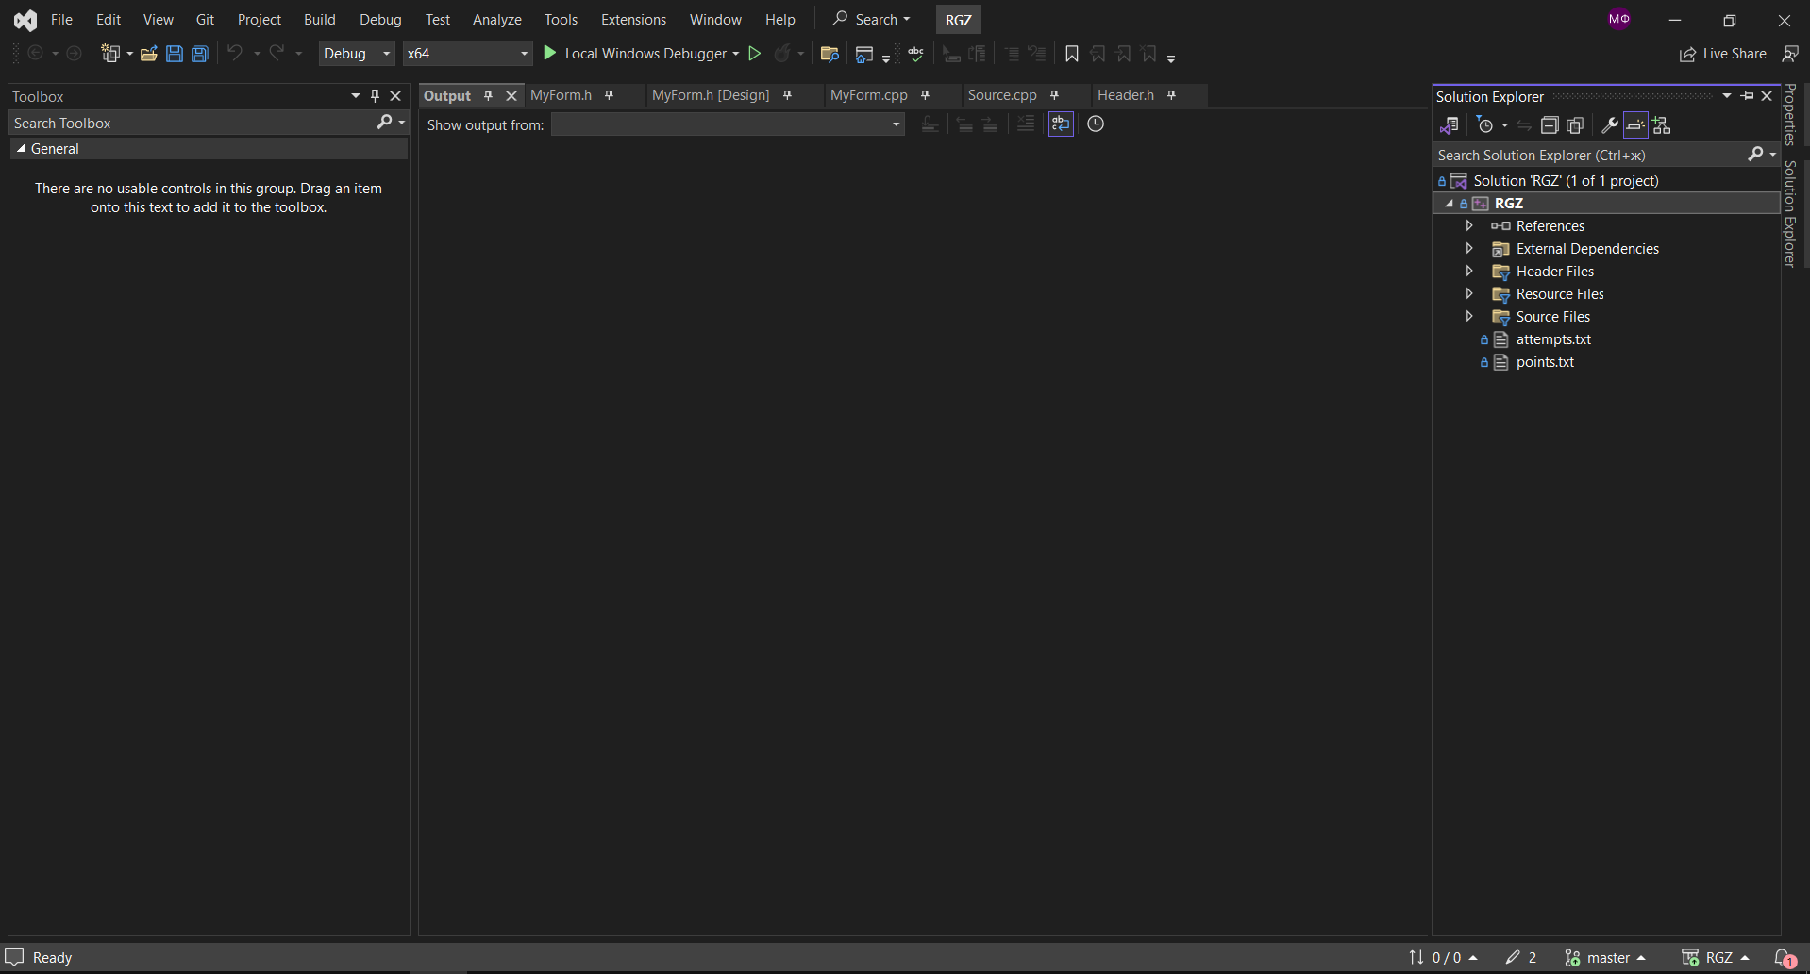

Рисунок 1.2 – головне меню Visual Studio

# Розробка програми

1. Опис алгоритму створення Windows Form.

Алгоритм створення форми можна представити наступними кроками.

1.Створення Windows Form.

Спочатку необхідно створити проєкт «CLR Empty Project (.Net Framework)», що надасть підтримку Windows Forms. Після створення форми необхідно перезавантажити Visual Studio, бо завжди буде виникати наступна помилка(рис. 2.1).

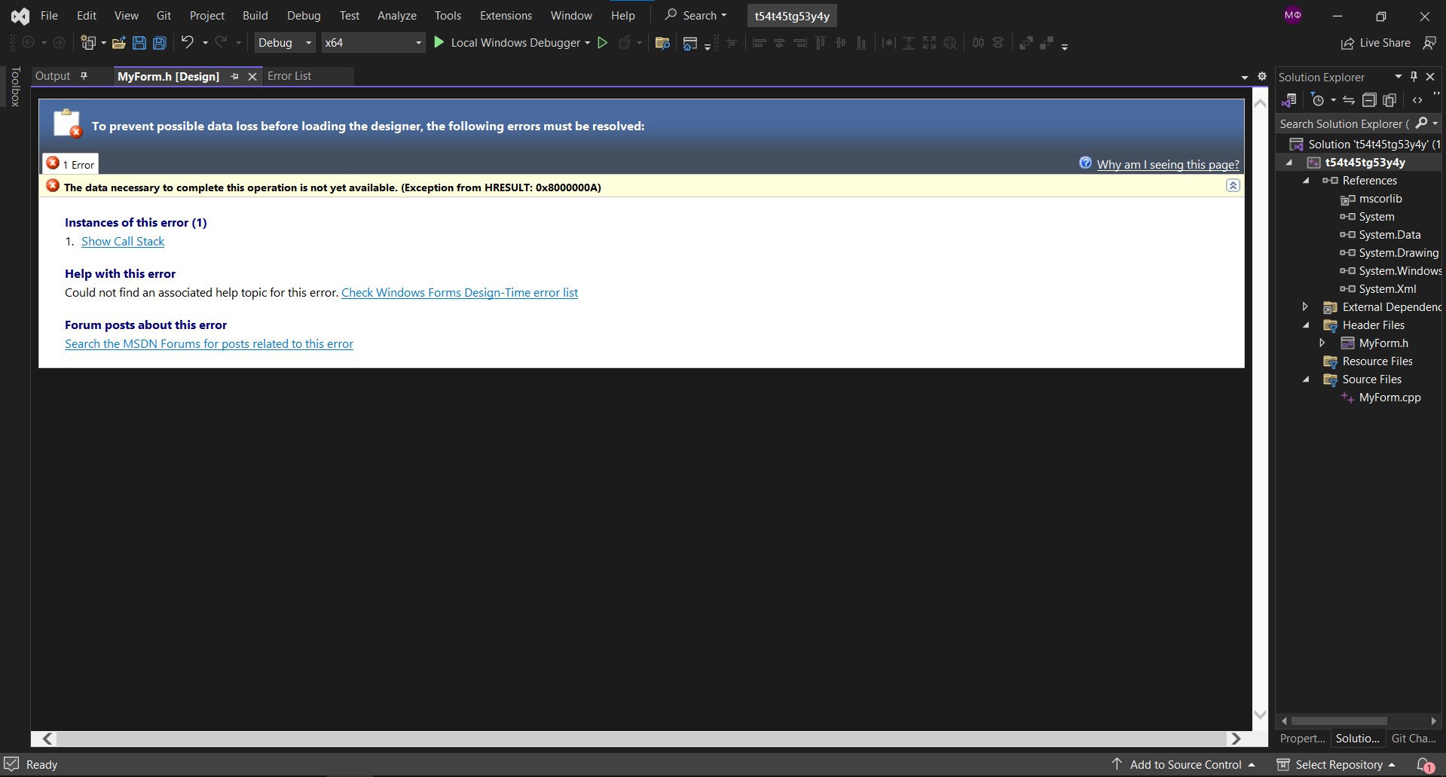

Рисунок 2.1 – помилка після створення форми

2. Розстановка потрібних компонентів на WindowsForms.

Для полегшення взаємодії користувача з програмою необхідно додати компоненти візуального інтерфейсу: написи, текстові поля, кнопки, зображення(рис. 2.2).

3. Пошук інформації.

Під час виконання цієї роботи необхідно буде звертатися до сторонніх джерел інформації. Це пов’язано з тим, що частина функцій, які потребують впровадження, ще не вивчалися на лекціях. Те саме стосується й Windows Form, адже особливості роботи в цьому середовищі ще не розглядалися.

4. Встановлення Button, Label, TextBox, PictureBox, ToolStripMenuItem.

5.Прописування функціоналу Button, Label, TextBox, PictureBox, ToolStripMenuItem.

6. Перевірка програми.

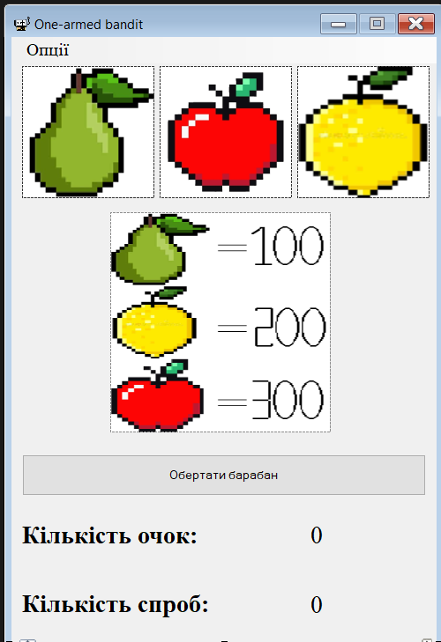

Рисунок 2.2 – вікно з елементами візуального інтерфейсу

1. Опис алгоритму створення елементів форми

Створена форма має такі елементи:

Button (1);

Strip Menu Items (11);

Picture Boxes (4);

Labels (3);

Text Box (1);

Щоб створити дані елементи всередині форми треба перейти до палітри стандартних компонентів та обрати потрібний для програми елемент.

Щоб змінити властивості певного елемента натискаємо на нього, з’явиться Object Inspector. За допомогою Object Inspector встановлюємо такі властивості для елементів.

* В компоненті Label1 властивість Text = «Кількість очок:».
* В компоненті Label2 властивість Text = «Кількість спроб:».
* В компоненті Label3 властивість Text = «Таблиця рекордів».
* В компоненті Button1 властивість Text = «Обертати барабан».

1. Опис використовуваних методів і подій

Для компонентів форми запускаються певні методи при натисканні на компонент:

при виконанні події OnClick у об’єкта Button1 відбувається створення масиву з трьох чисел, що приймають значення від 1 до 3. Далі відбувається перевірка значень згенерованих чисел. В разі наявності відмінності між значеннями кількість очок при підрахунках не зміниться, а в разі випадання трьох однакових чисел до вже наявної кількості очок буде додаватися сума виграшу, що залежить від наперед заданої ваги можливих чисел масиву. Також до вже наявної кількості спроб круту барабана додається 1. Наступною йде перевірка на відповідність умові операторів if(), це необхідно для того, щоб під час натискання кнопки елементи візуальної інтерпретації значень масиву даних змінювалися відповідно до обраного користувачем набору зображень. Далі оновлена кількість очок та спроб записується до файлів, щоб надалі програма мала актуальні дані щодо прогресу користувача. Останнім завданням цієї функції є зміна значення текстових полів, що відображають поточну кількість очок та спроб.

при виконанні події OnClick у об’єкта вибірМалюнківToolStripMenuItem користувачу стають видимими 4 опції, що змінюють зображення для елементів барабану;

при виконанні події OnClick у об’єкта таблицяРекордівToolStripMenuItem користувачу дається на вибір три опції для роботи з таблицею рекордів;

при виконанні події OnClick у об’єкта скинутиПрогресToolStripMenuItem відбувається затирання даних файлів, що зберігають поточну інформацію про кількість спроб круту та очок.

1. Опис використовуваних методів і подій

Для компонентів форми запускаються певні методи при натисканні на компонент:

при виконанні події OnClick у об’єкта Button1 відбувається зміна зображень на табло барабану, змінюється кількість очок та спроб круту;

при виконанні події OnClick у об’єкта твариниToolStripMenuItem можливі зображення, що відображаються на табло барабану, замінюються на кішку, курку та свиню;

при виконанні події OnClick у об’єкта автомобіліToolStripMenuItem можливі зображення, що відображаються на табло барабану, замінюються на машини червоного, синього та фіолетового кольорів;

при виконанні події OnClick у об’єкта фруктиToolStripMenuItem можливі зображення, що відображаються на табло барабану, замінюються на грушу, лимон та яблуко;

при виконанні події OnClick у об’єкта накопичувачіToolStripMenuItem можливі зображення, що відображаються на табло барабану, замінюються на комп’ютер із зеленим дисплеєм, рожевий комп’ютер та на комп’ютер з пурпурним дисплеєм;

при виконанні події OnClick у об’єкта відкритиToolStripMenuItem відбувається відображення таблиці рекордів;

при виконанні події OnClick у об’єкта скинутиПрогресToolStripMenuItem відбувається скидання значень кількості очок та кількості спроб круту.

# Опис програмного додатку

1. Інтерфейс програми

Інтерфейс включає в себе наступні елементи:

Панель опцій, що містить додаткові опції:

Вибір малюнків;

Таблиця рекордів;

Скинути прогрес;

Кнопку «Обертати барабан»

На (рис. 3.1) показано загальний вигляд цих частин інтерфейсу.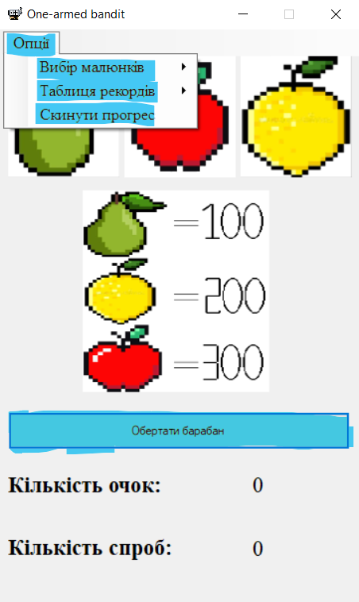

Рисунок 3.1 –Інтерфейс програми

1. Інструкція для користувача

Щоб скористатися програмою користувач має виконати наступні дії.

1. Натиснути кнопку «Обертати барабан». При натисканні цієї кнопки користувач побачить змінені зображення на табло барабану, також збільшиться на 1 число, що стоїть після напису «Кількість спроб». В разі випадання певної комбінаціїї на табло також збільшиться число, що стоїть після напису «Кількість очок».

2.Натиснути на поле з написом «Опції». Після цього для вибору користувачу з’являться додаткові параметри.

3. Опція «Вибір малюнків» дозволяє змінити зовнішній вигляд елементів, що з’являються на табло барабану, на заготовлені набори зображень. Для цього необхідно обрати один з 4 наступних пунктів: «Автомобілі», «Тварини», «Фрукти» або «Комп’ютери». Набор «Автомобілі» містить зображення червоного, синього та фіолетових автомобілів. Набор «Тварини» містить зображення кішки, курки та свині. Набор «Фрукти» містить зображення груші, лимону та яблука. Набор «Комп’ютери» містить зображення комп’ютера із зеленим дисплеєм, рожевого комп’ютера та комп’ютера з пурпурним дисплеєм.

4. Опція «Таблиця рекордів» дозволяє взаємодіяти з таблицею рекордів за допомогою 3 додаткових пунктів меню. Натиснувши на напис «Відкрити», праворуч від поля «Опції» з’явиться напис «Повернутися», що, при натисканні на нього, поверне попередній вигляд вікна. Також у полі програми з’явиться напис «Таблиця рекордів», а під ним буде розташоване текстове поле, що містить відомості про результати ігор, які були збережені користувачем до таблиці рекордів. Наступним пунктом є «Зберегти результат». Після виконання цієї дії кількість очок та спроб круту барабану, що відображають поточний прогрес користувача, будуть занесені до окремого файлу, після цього ці дані можна буде побачити у таблиці рекордів. Останнім пунктом цього меню є «Очистити таблицю». Виконання цього пункту видаляє всі дані, що містилися в текстовому файлі «Leaderboard.txt».

5. Виконання опції «Скинути прогрес» встановлює значення для поточної кількості очок та спроб круту барабану на 0.

На (рис. 3.2) показано загальний вигляд всіх вище перерахованих частин інтерфейсу.

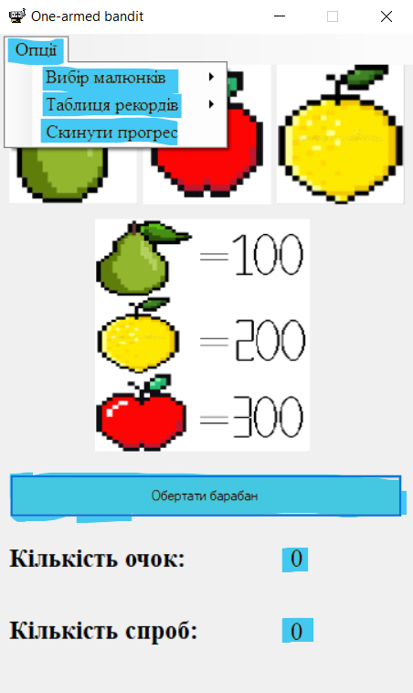

Рисунок 3.2 – Елементи програми

# Висновок

Під час виконання курсової роботи були отримані навички створення програмного забезпечення на мові С++ з використанням Visual Studio та Windows Forms. Було розроблено алгоритм обробки даних, написано програмний код, проведене тестування. В процесі тестування помилок не виявлено. Курсова робота має великий практичний інтерес, оскільки отримані навички можна буде використовувати надалі у майбутніх проєктах.

Результатом виконання цієї роботи є створення додатку, який виконує всі поставлені умови завдання. В ньому можна витратити свій вільний час для постановки рекордів у грі, що нагадує відому гру «однорукий бандит».

Також ми отримали навички по роботі з текстовими файлами, а саме те, як зберігати дані до подібних файлів, або як дані записувати до них. Але найбільш важливими є навички отримані при роботі з Windows Form. Ми навчилися додавати елементи візуального інтерфейсу до віконної програми, задавати їм відповідних параметрів, прописувати для них функції що використовуються при виконанні певних дій. Однією з особливостей у роботі з Windows Form порівняно з консольною програмою є необхідність створювати заголовний файл, що містить всі функції програми, які потім будуть викликатися.

В результаті виконання проекту була повністю реалізована програма «Імітація гри "однорукий бандит"», яка задовольняє поставленим вимогам. Вона також містить додатковий функціонал, який не був передбачений умовою завдання. Цим функціоналом є «Таблиця пекордів». Для її імплементування необхідно записувати та зчитувати дані з файлу, який містить декілька змінних, також важливим є те, що зчитану інформацію необхідно істотно модифікувати для кращого візуального сприйняття користувачем.

# Список використаних джерел

1) C++ Підручник [Електронний ресурс]. URL. https://w3schoolsua.github.io/cpp/index.html#gsc.tab=0 (дата звернення 21.11.2023)

2) Програмування C++ в прикладах і задачах / О. Васильєв. Ліра-К. 382 с.

3) С++ і С++ Builder / Я.М. Глинський, В.Є. Анохін, В.А. Львів, Деол, СПД Глинський,2003. 192 с.

4) Програмування мовою C++ / Ю.І. Грицюк , Т.Є. Рак. Львів: «Вид-во ЛДУ БДЖ» 2011. 292 с.

5) C++ [Електронний ресурс]: URL: https://uk.wikibooks.org/wiki/C%2B%2B (дата звернення 21.11.2023)

6) Лукас П. С ++ під рукою. – Київ: «ДиаСофт», 1993. 176 с.

7) Коллінз У. Структури даних і стандартна бібліотека шаблонів. «Біном-Пресс», 2004. 624 с.

8) C++ Базовий [Електронний ресурс] URL. https://itvdn.com/ua/video/cplspls-essential (дата звернення 21.11.2023)

9) Ліберті Дж. Опануй самостійно С++ за 21 день. Видавничий дім «Вільямс», 2001. 832 с.

10) Об’єктовно-орієнтоване програмування мовою C++ / Ю.І. Грицюк, Т.Є. Рак. Львів: «Вид-во ЛДУ БДЖ» 2011. 404 с.